- 登录北京工商大学主页www.btbu.edu.cn，点击右上角：办事大厅
- 登录 办公大厅
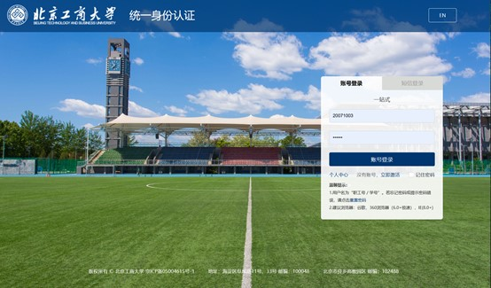

3. 点击我的任务，并填写住宿信息，提交后完成。
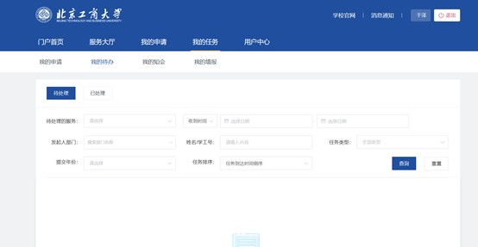

以前住宿现在不住就填退宿，还继续住宿就填住宿，一直没住宿就填走读

